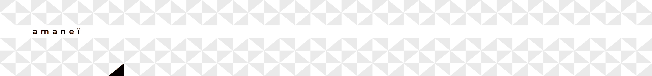
COMUNICATO STAMPA
Ouroboros
Mostra personale di Eleonora Rossi
a cura di Elettra Bottazzi e Marta Bandini
Faro di Punta Lingua
dal 31 luglio al 15 agosto 2021
con il patrocinio del comune di Santa Marina Salina

E’ in mostra dal 31 luglio al 15 agosto 2021 presso il Faro di Punta Lingua e la Galleria Amaneï nell’isola di Salina (Isole Eolie) Ouroboros, un progetto di arti visive di Eleonora Rossi curato da Elettra Bottazzi e Marta Bandini. La mostra comprende una serie di opere dedicate alle Isole Eolie: due video installazioni, un gruppo di opere fotografiche e un gruppo di opere pittoriche, queste ultime realizzate durante la residenza artistica dell’artista presso gli spazi della galleria dal 18 al 31 luglio.
Le opere affrontano il tema del legame tra uomo, luogo e memoria, ispirate da una importante raccolta di maschere a soggetto teatrale ritrovate nei corredi tombali del IV e III secolo a.C. e conservate nella sezione classica del Museo Eoliano di Lipari.
Ouroboros, l’eterno ritorno, che dà il titolo alla mostra, simboleggia la totalità del tutto e la natura ciclica delle cose che ricominciano dall'inizio dopo aver raggiunto la propria fine. Il mare è il fil rouge che guida lo spettatore nella fruizione dell’esposizione.
Le video installazioni caratterizzate da immagini fortemente pittoriche sono integrate ad alcuni testi per il teatro greco antico scritti da Euripide e Eschilo, un frammento di Eraclito e poesie di G. Seferis.

Opere in mostra

Ourobosos (Video installazione a tre schermi, Time: 12:23 min, display in allegato), si apre con una citazione di Eraclito che afferma che il mondo eternamente nasce e si distrugge come una fiamma. Si alternano poi il tema del mare, raccontato attraverso gli Argonauti; quello del bambino, con l’Astianatte. Il tema della maschera con Seferis.
Prosopa (Video installazione, Time: 03:50 min, display in allegato) è invece la rappresentazione delle molteplici rappresentazioni del sé, l’infinito riflesso attraverso lo spazio e il tempo.
Fotografia (12 opere di diverso formato) e pittura (10 opere di diverso formato), oltre che per i loro contenuti, si fanno mezzo espressivo che come il video, integrano l’idea di tempo molto caro all’artista.

